上海市劳务派遣年度报告网上填报说明
（2024年度）

一、上海“一网通办”主页
（一）请登录https://zwdt.sh.gov.cn上海“一网通办”主页
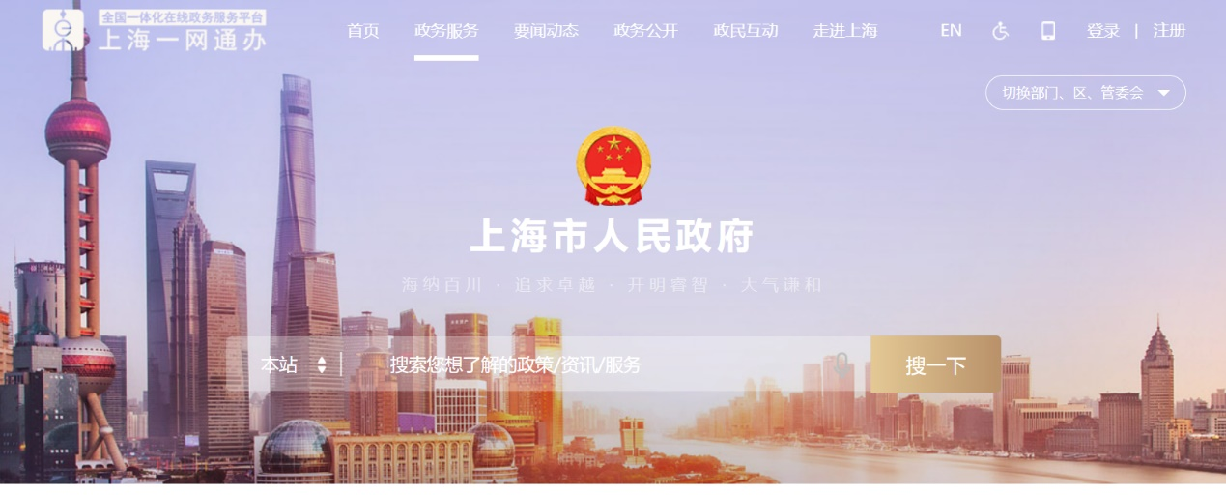
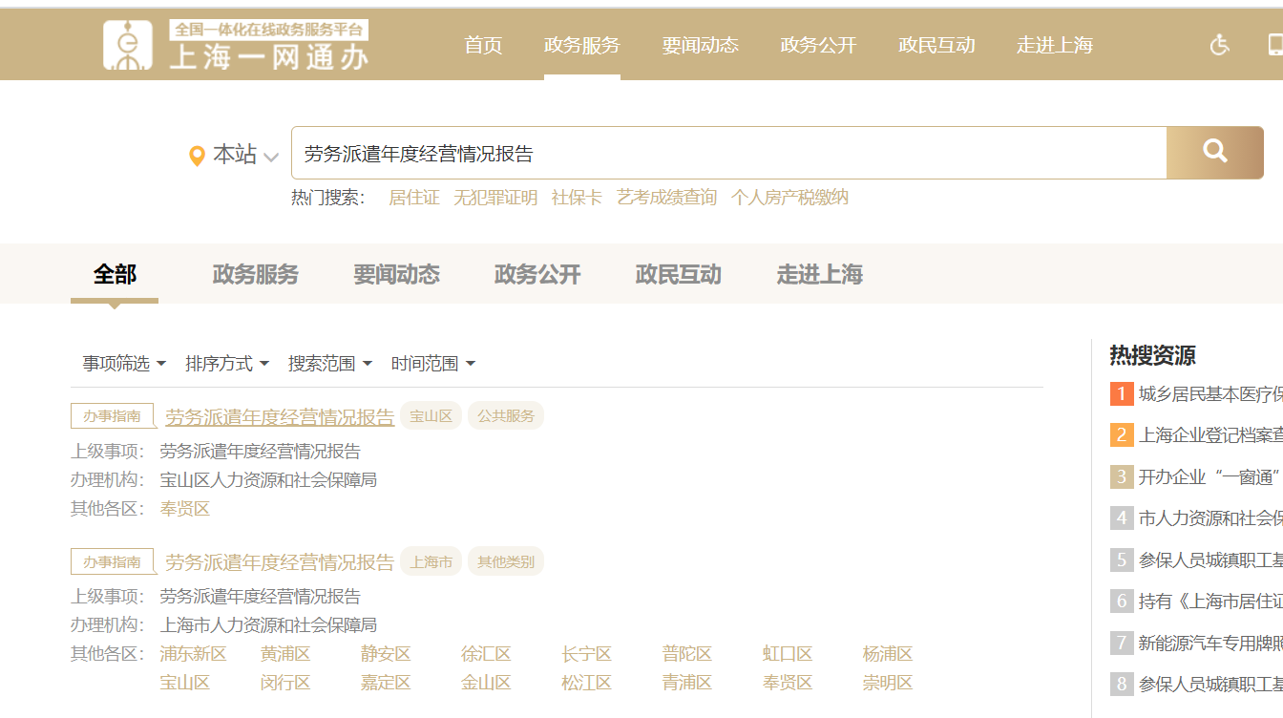
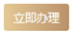
（二）输入“劳务派遣年度经营情况报告”，点击“搜一下”

（三）办事指南
选择：劳务派遣年度经营情况报告——点击区县——查看“办事指南”——点击“立即办理”。
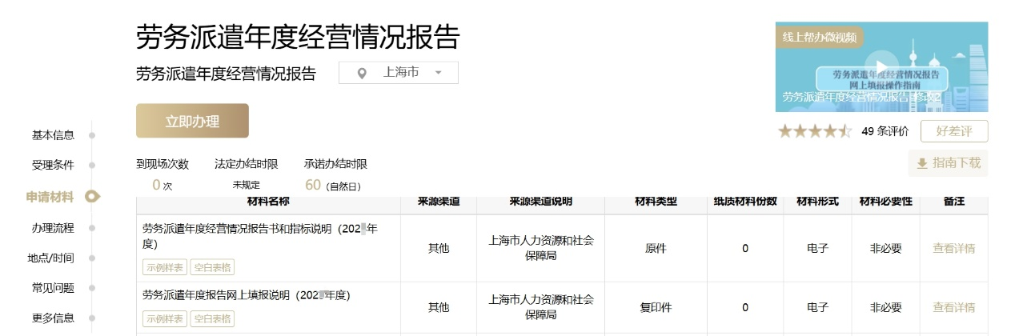
办事指南的申请材料目录中，可以点击下载《劳务派遣年度经营情况报告书和指标说明（2024年度）》和《劳务派遣年度报告网上填报说明（2024年度）》，作为准备填报的参考。

（四）点击“法人登录”：
点击“法人登录”，可以选择两个方式登录：

1、选择“法人一证通登录”，在电脑安装协卡助手，同时插入法人一证通Ukey，输入Ukey密码，登录
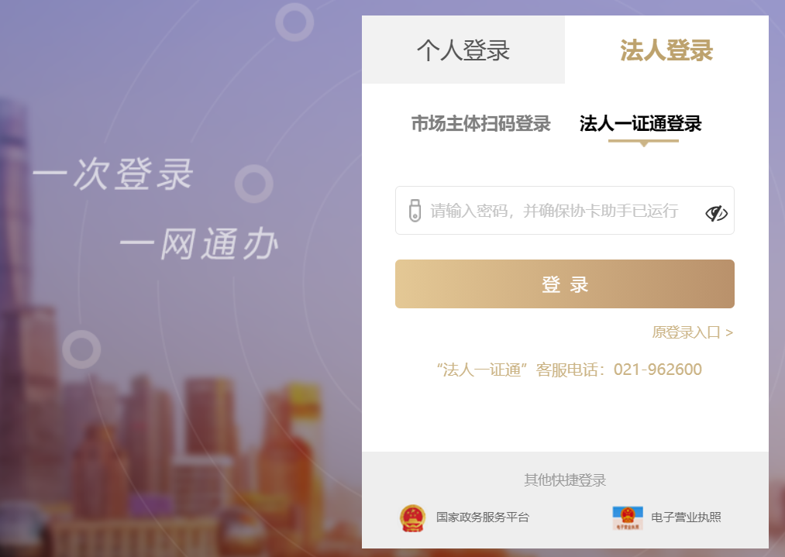
协卡助手的下载网址https://www.sheca.com/resources/tools

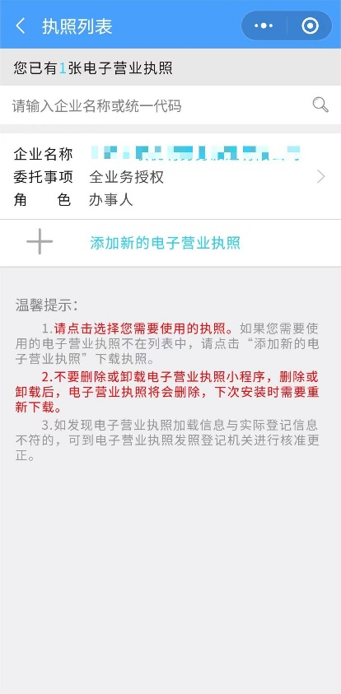
2、选择“电子营业执照扫码登录”，在微信中选择“电子营业执照”小程序，由单位法定代表人授权经办人使用电子营业执照，下载电子执照后，点击“扫一扫”，可以扫码登录“一网通办”平台。
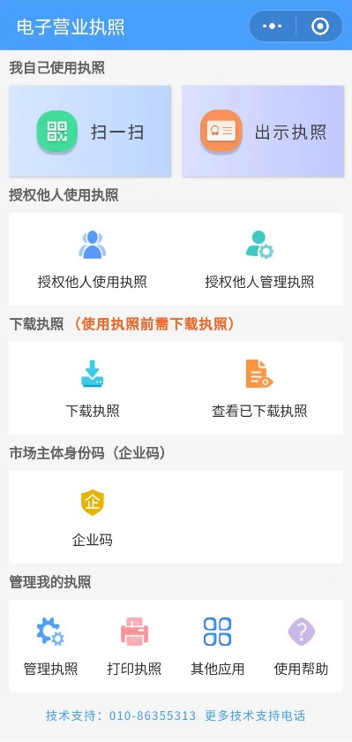

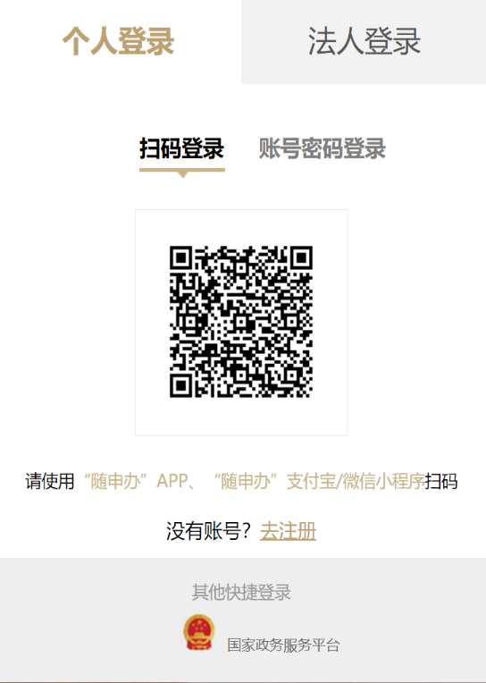

二、办理须知

点击“立即办理”之后，进入年度报告首页，可以看到用户须知，用户须知中把填写将会遇到主要问题进行了说明，请按照要求和规定时限进行填报。上海市各级人社部门办理窗口地址同步显示在下方。
点击“下一步”进行“智能导办”栏目
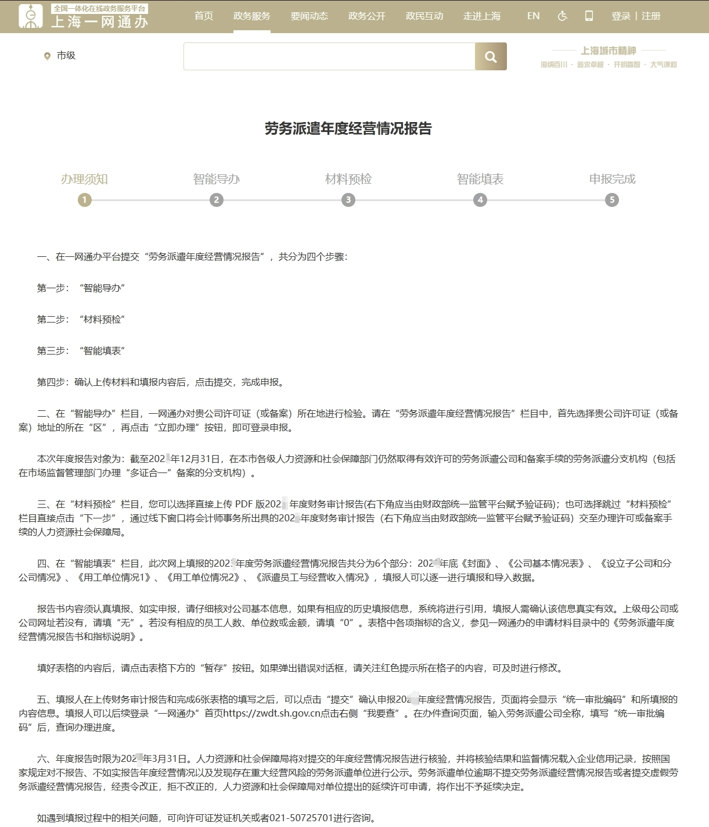

三、智能导办（判断申报单位情形是否符合要求）
一网通办平台将通过“智能导办”栏目对申报单位情况进行核实：（一）是否在许可证有效期限内；（二）是否正确选择单位许可（或备案）地址的所在“区”。2项符合将显示绿色√，可以点击下一步。
（一）核实许可证有效期限（如果不符合将显示红色×）
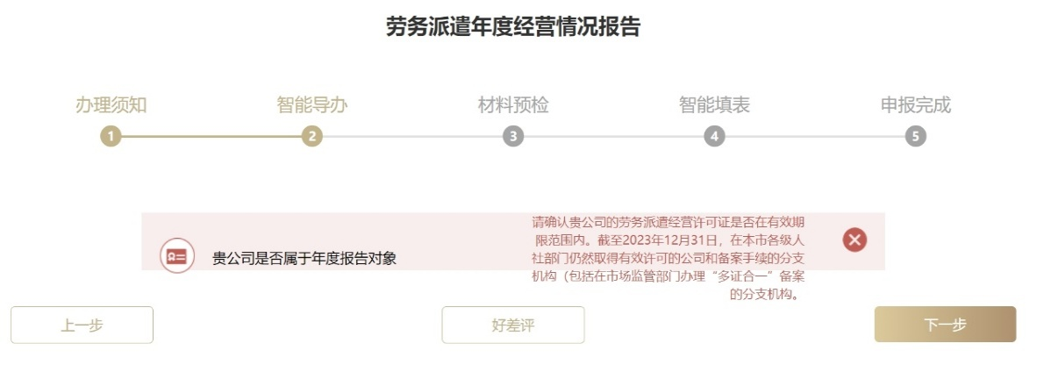
申报人需要确认本单位的劳务派遣经营许可证是否在有效期限范围内。上海市2024年度劳务派遣经营情况报告的报告对象为：截至2024年12月31日，在上海市各级人力资源和社会保障部门仍然取得有效许可的劳务派遣单位和备案手续的劳务派遣分支机构（包括在市场监督管理部门办理“多证合一”备案的分支机构。
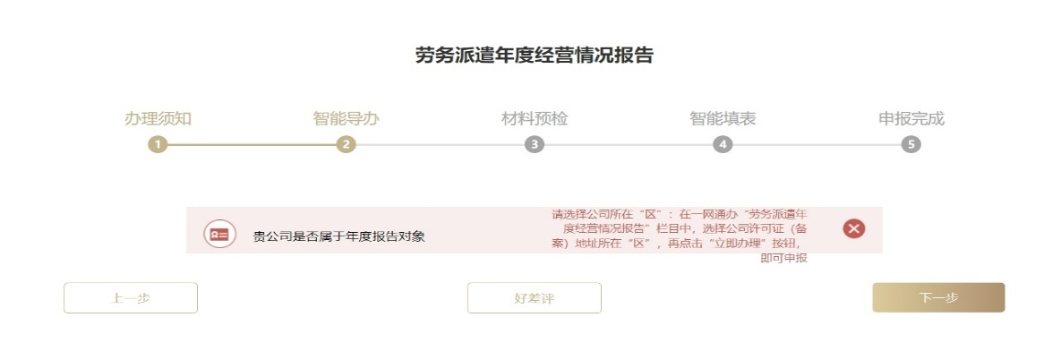
（二）核实单位是否正确选择许可（或备案）地址的所在“区”（如果不符合将显示红色×）请选择单位所在“区”，首先在一网通办“劳务派遣年度经营情况报告”栏目中，选择贵单位许可证（或备案）地址的所在“区”，再点击“立即办理”按钮，即可申报。
四、材料预检（上传扫描版PDF材料）
智能导办通过后，申报人点击“下一步”将出现“材料预检”栏目，申报人可以选择在“材料列表”中上传盖章扫描PDF版材料：
会计师事务所出具的2024年度财务审计报告（审计报告应符合《财政部关于注册会计师行业统一监管平台上线运行的通知》（财办〔2022〕32号）的要求，在统一监管平台报备时赋予验证码）；
国务院《企业财务会计报告条例》相关规定：年度、半年度财务会计报告应当包括：（一）会计报表；（二）会计报表附注；（三）财务情况说明书。会计报表应当包括资产负债表、利润表、现金流量表及相关附表。
年度、半年度会计报表至少应当反映两个年度或者相关两个期间的比较数据。
国务院《关于印发注册资本登记制度改革方案的通知》（国发〔2014〕7号）规定，劳务派遣企业属于暂不实行注册资本认缴登记制的行业。因此会计师事务所出具的上年度财务审计报告的资产负债表的实收资本不能低于《劳务派遣经营许可证》的注册资本。
2024年7月1日之后在市场监督管理部门依法设立登记的劳务派遣单位在2024年度报告中，可以免于提交2024年度财务审计报告。
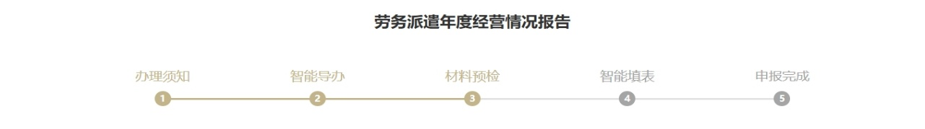

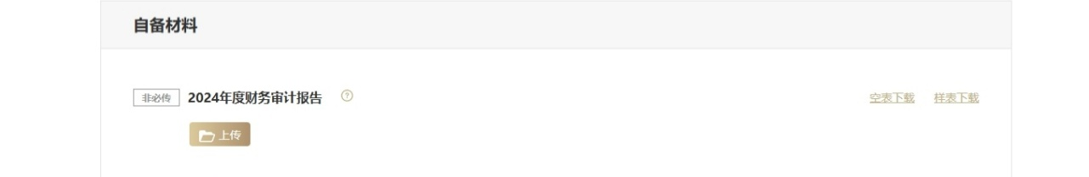
2024年度财务审计报告
五、2024年度经营情况报告（6张表格）
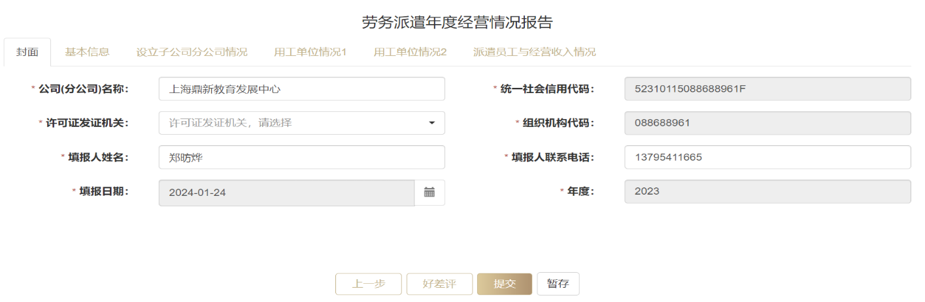
2024年度经营情况报告共6张表格：2024年底《封面》、《基本情况》、《设立子公司分公司》、《用工单位情况1》、《用工单位情况2》、《派遣员工与经营收入情况》。单张表格填写完毕后，可以点击表格右下角的“暂存”按钮进行保存，然后点击上方表格名称逐一填报。单位如提交过2024年度经营情况报告，部分格子内容已经预填。
1
2
3
4
5
6

点击暂存时，如弹出红色错误对话框，请关注错误提示，可及时修改。
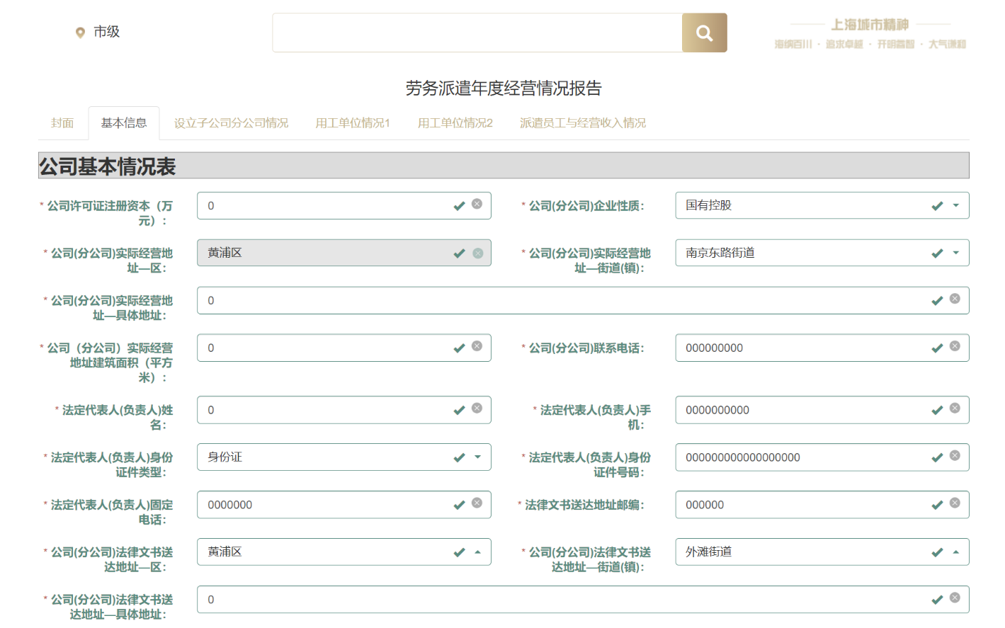
（一）基本情况表

（二）设立子公司与分公司情况表
请填报人根据劳务派遣单位在全国范围设立子公司和分公司情况填写。点击“新增”按钮，可以输入子公司或分公司情况。点击右侧按钮可以对该行信息进行修订和删减。
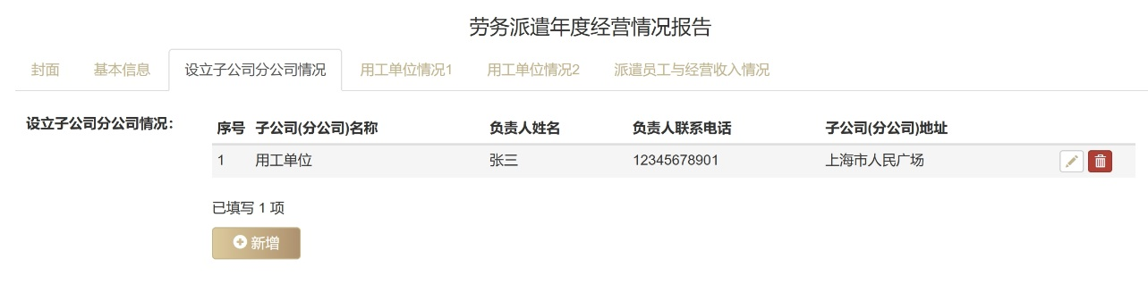
1
3

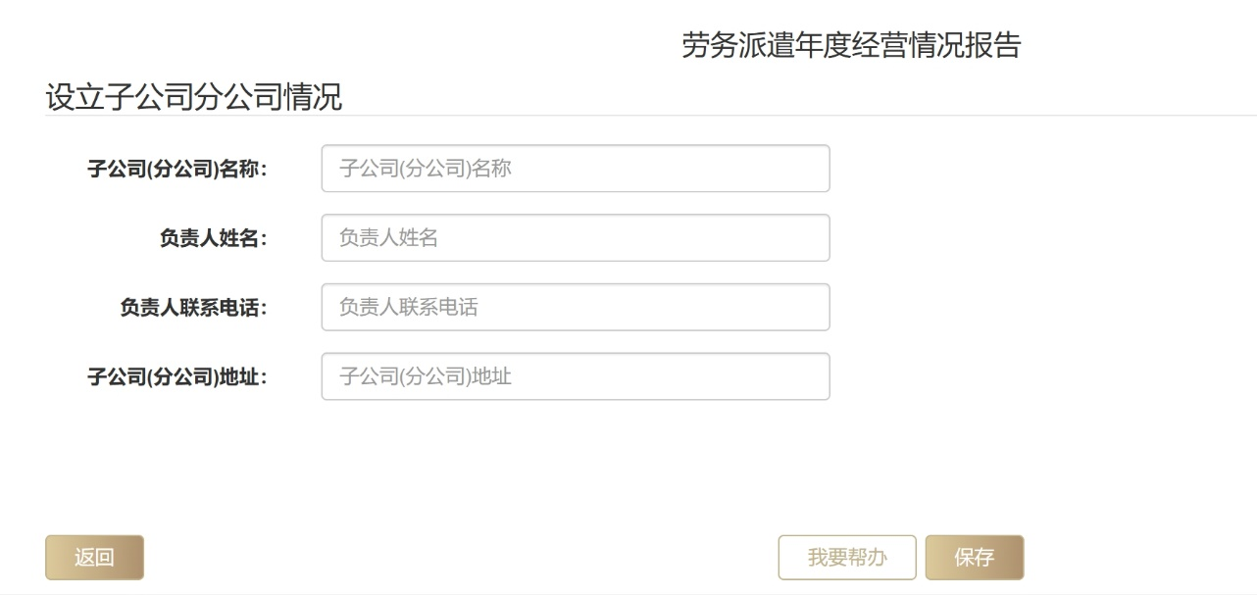
2

（三）用工单位情况表2（共有两种方式可以选择输入）

1、填报人可以选择一行一行输入，点击“新增”按钮，在输入框中，输入用工单位全称和派遣员工人数，即可保存。点击右侧按钮可以对该行信息进行修订和删减。
2、填报人页可以选择“下载模板”，在EXCEL表中将用工单位全称和人数输入后（注意：EXCEL需保留第1行标题），点击“导入列表”，将信息导入。如果需要多次导入列表，请变更EXCEL表名称。
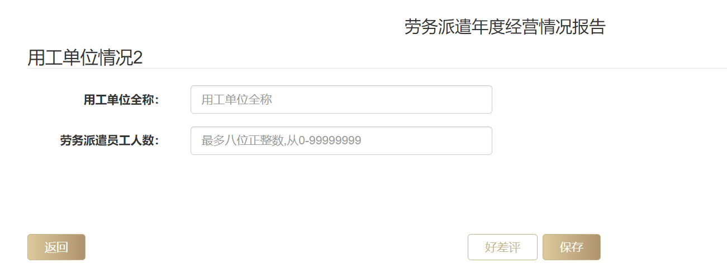
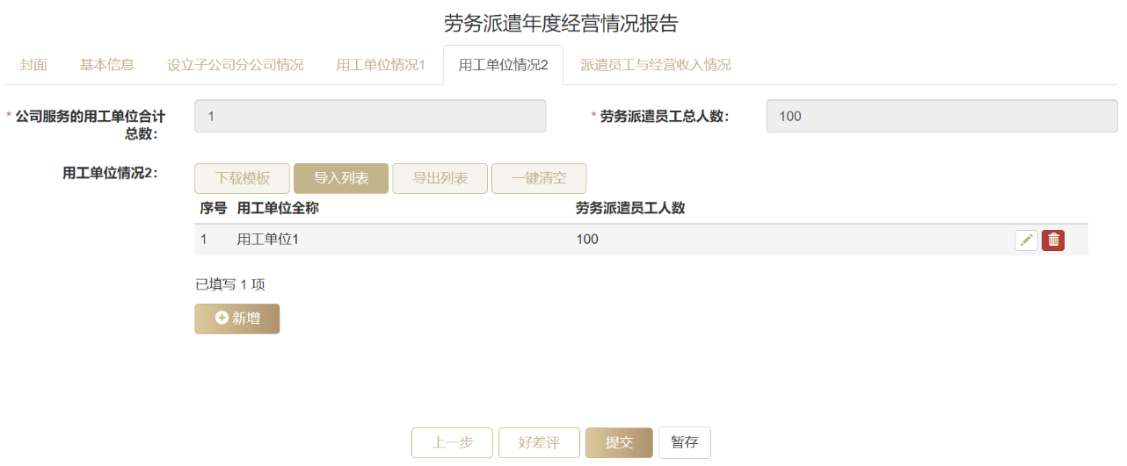
1、一行一行输入
2

1
3

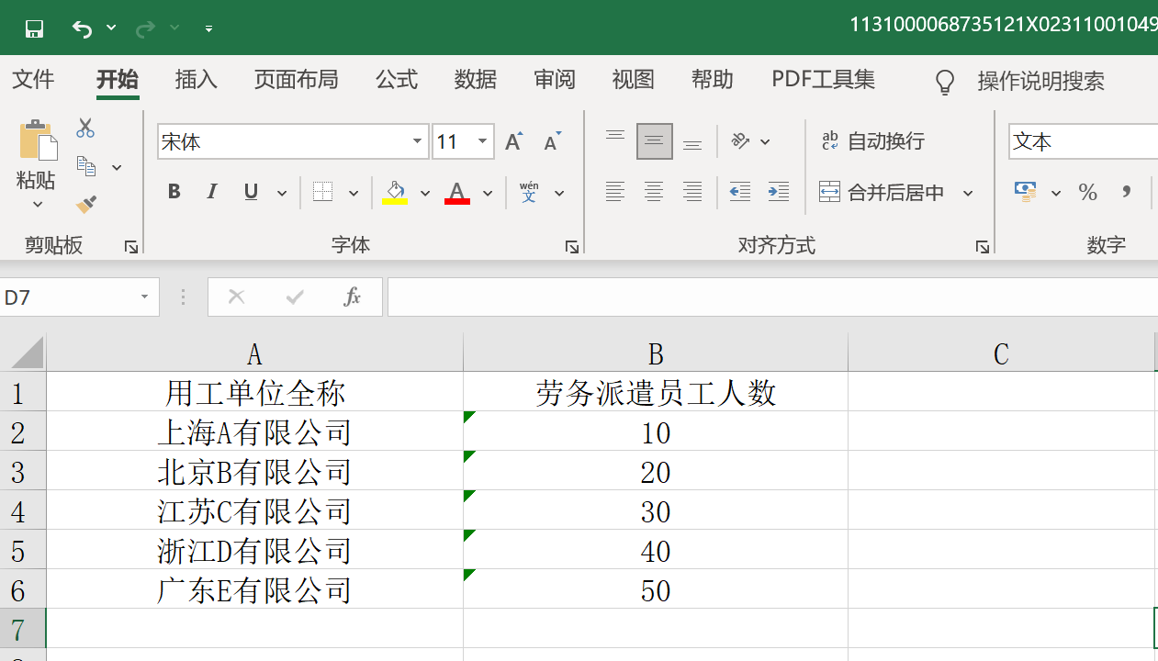
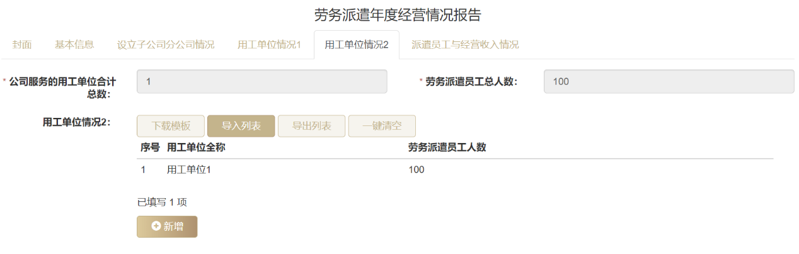
2、下载模板后，EXCEL内输入信息，点击“导入列表”按钮。
1
3
2
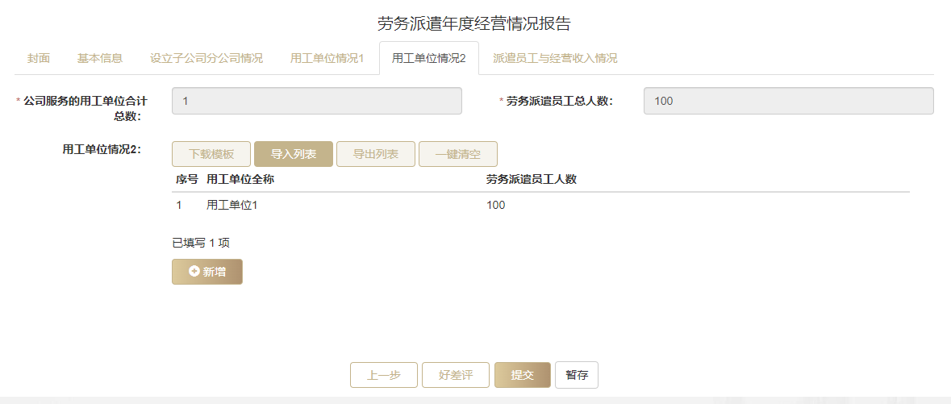
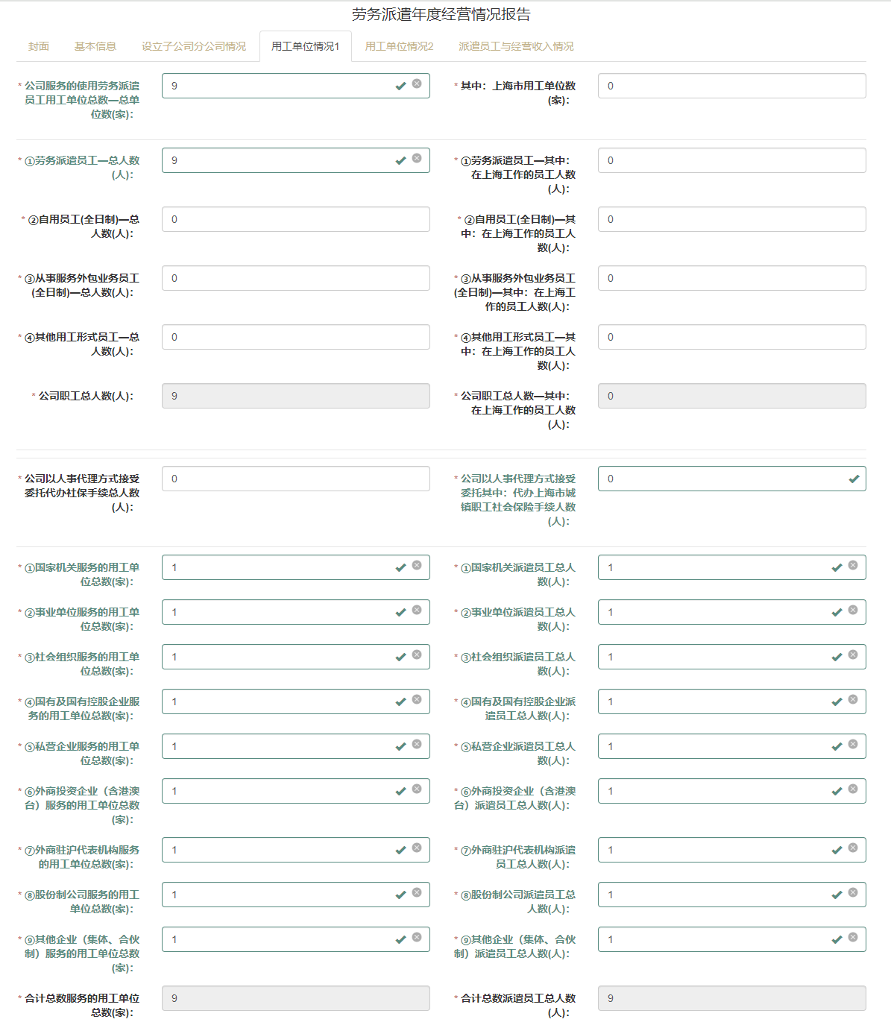
（四）用工单位情况表1、用工单位情况表2、派遣员工和经营收入情况表，三张表之间的勾稽关系。
劳务派遣员工总人数
劳务派遣员工总人数
劳务派遣员工总人数
用工单位情况表1
用工单位总数
用工单位情况表2
单位总数
单位总数
填写职工总人数和服务的用工单位总数时，应剔除本单位下属子公司和分公司服务的人数和单位数；同时应剔除由本单位缴纳社会保险费，但不与本单位建立劳动关系员工人数；
1、《用工单位情况1》第1行“服务的使用劳务派遣用工单位”
=《用工单位情况1》最后1行“合计总数服务的用工单位总数”。
2、国家机关（单位数）+事业单位+社会组织+国有企业+私营企业+外资企业+外企常驻代表机构+股份制企业+其他企业（集体、合伙企业）= 最后1行“合计总数服务的用工单位总数”
3、《用工单位情况1》第3行“劳务派遣员工（全日制）总人数”
=《用工单位情况1》最后1行“合计总数劳务派遣员工总人数”。
4、国家机关（人数）+事业单位+社会组织+国有企业+私营企业+外资企业+外企常驻代表机构+股份制企业+其他企业（集体、合伙企业）= 用工单位情况表1 最后1行“合计总数劳务派遣员工总人数”
5、职工总人数=①劳务派遣员工（全日制）+ ②自用员工（全日制）+ ③从事服务外包业务员工（全日制）+ ④其他用工形式员工
6、《用工单位情况1》最后1行“合计总数服务的用工单位总数”
= 《用工单位情况2》第1行 “使用劳务派遣用工单位合计总数”
7、《用工单位情况1》最后1行“合计总数劳务派遣员工总人数”
= 《用工单位情况2》第1行“劳务派遣员工总人数”
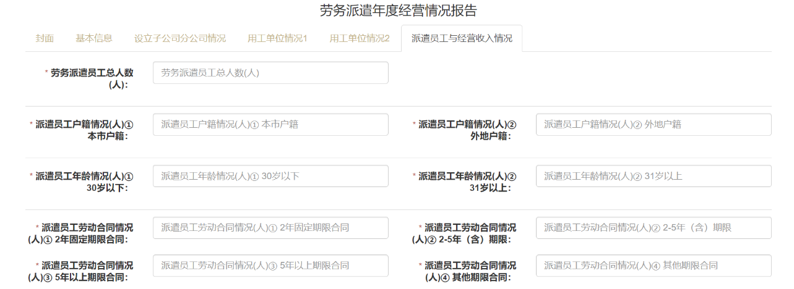
= 《派遣员工和经营收入情况表》第1行 “劳务派遣员工总人数”。
劳务派遣员工总人数
派遣员工与经营收入情况表
（五）派遣员工和经营收入情况表（2024年底）：
1、户籍：本市户籍 + 外地户籍 = “劳务派遣员工总人数”；
2、年龄：30岁以下 + 31岁及以上 = “劳务派遣员工总人数”；
3、派遣员工的劳动合同期限：2年固定期限劳动合同人数 + 2-5年（含）期限合同人数 + 5年以上期限合同人数+ 其他期限合同人数=“劳务派遣员工总人数”；
4、派遣员工的工作岗位情况1：临时性岗位 + 辅助性岗位 + 替代性岗位 + 其他岗位 = “劳务派遣员工总人数”；
5、派遣员工的派遣期限情况（劳动合同中载明的派遣期限）：
派遣期限1年（含）以下 + 1年-2年（含）+ 2年-5年（含）+5年以上=“劳务派遣员工总人数”；
派遣期限是指派遣单位与派遣员工在劳动合同中载明的派遣期限。
6、派遣员工劳动报酬情况(月税前工资):
税前月工资5000元（含）以下 + 5001-7000元 + 7001-9000元 + 9001元以上 = “劳务派遣员工总人数”；
7、派遣员工的参加社会保险情况（养老、医疗、工伤、失业）：
参加上海市城镇职工社会保险人数 + 参加外省市城镇职工社会保险人数 + 未参加社会保险人数 =“劳务派遣员工总人数”；
8、派遣员工的工作岗位情况2：
行政管理岗位 + 专业技术和研发岗位 + 一线生产岗位 + 销售岗位 + 后勤保障岗位 + 其他类型岗位 =“劳务派遣员工总人数”。
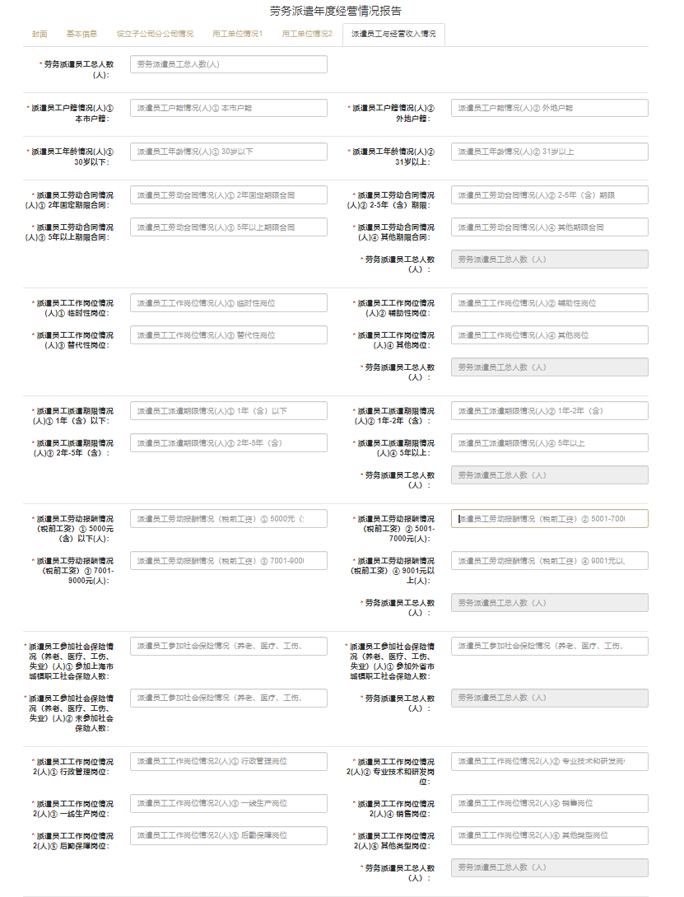

1
2
3
4
5
6
7
8
派遣总人数

六、点击提交
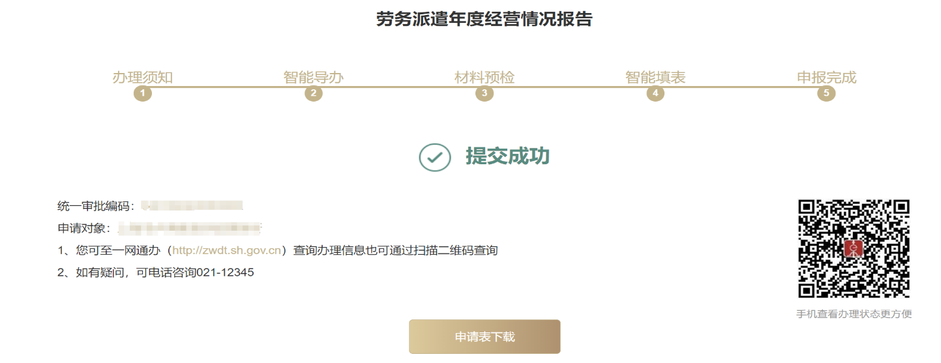
申报人填写6张表格后，可以点击右下角“提交”按钮，则弹出对话框，提交成功，显示“统一审批编码”，申报提交成功，可查看提交内容，下方点击“申请表下载”按钮导出WORD。

七、查询进度界面，下载年报回执
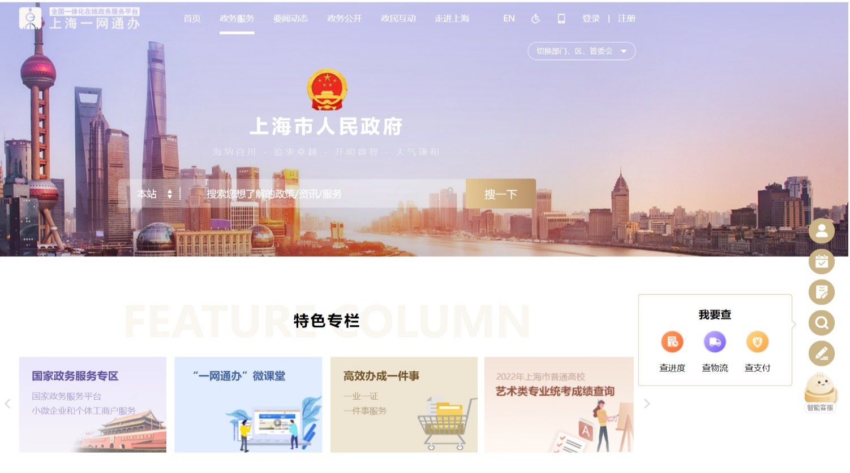
劳务派遣单位可登录“一网通办”首页https://zwdt.sh.gov.cn点击右侧“我要查”,点击“查进度”，进行办件查询。

在办件查询页面，输入下列字段，点击“查询”按钮。
1、申请对象：请填写劳务派遣单位全称；
2、办事序号：请填写“统一审批编码”；
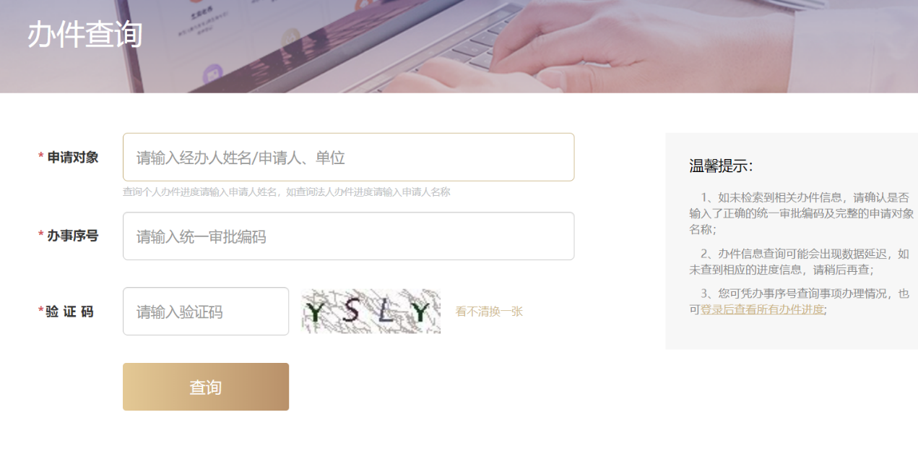
3、验证码：请填写4位随机英文字母。

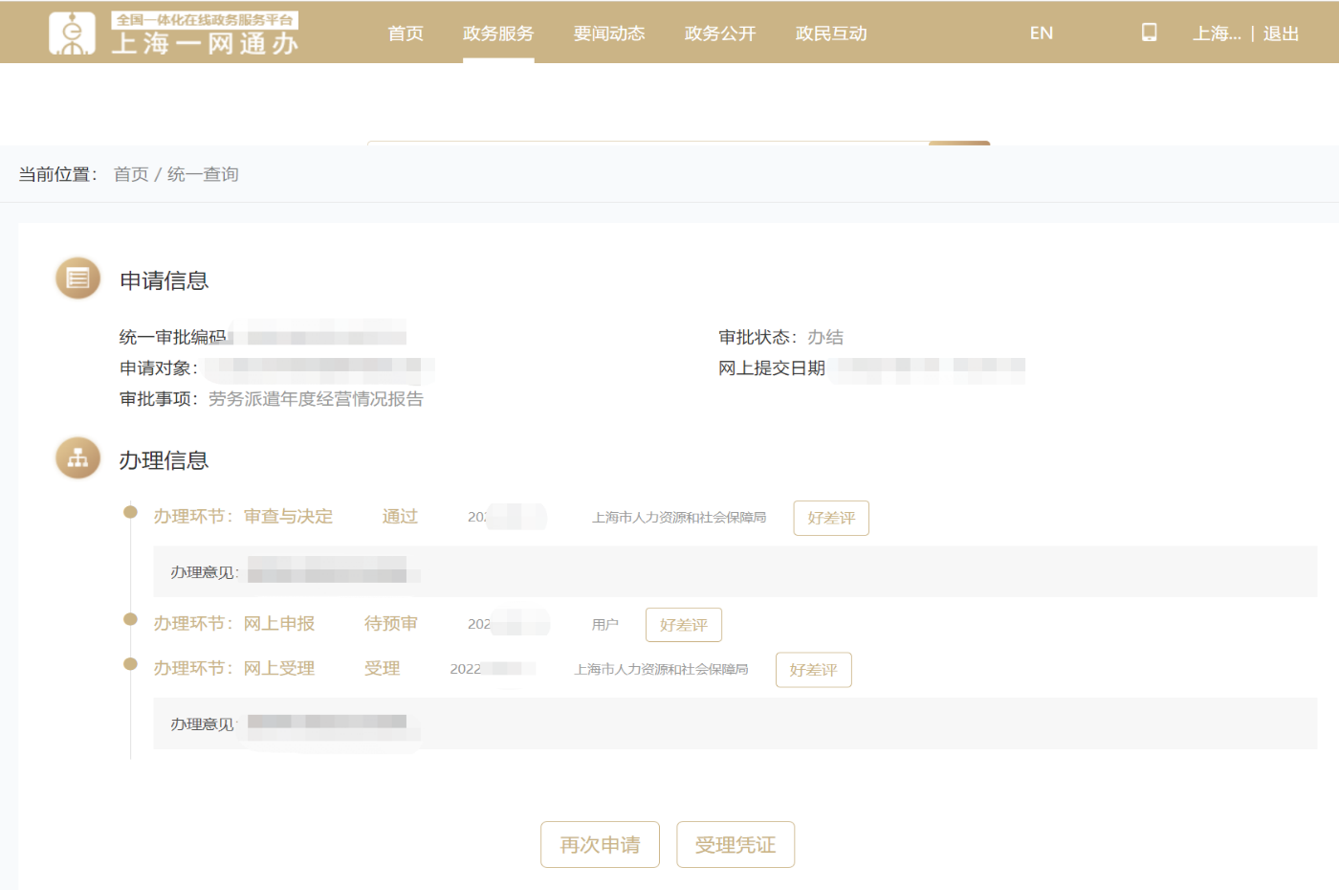
查看办理信息，点击查看受理回执。

上海市XX区人力资源和社会保障局
劳务派遣单位2024年度经营报告
受理回执
编号: X人社派年报〔2025〕第XXXXXX号

上海XXXXXXXX有限公司：
我局于XXXX年XX月XX日收到你单位提交的2024年度劳务派遣经营情况报告。
上海市XX区人力资源和社会保障局
XXXX年XX月XX日

上海市劳务派遣单位2024年度经营情况报告办理地址
序号 | 单位名称 | 劳务派遣年度经营情况报告办理地址 | 联系电话
1 | 上海市人力资源和社会保障局 | 静安区梅园路77号上海人才大厦1楼受理大厅2号窗口 | 63819855、50725701
2 | 浦东新区人力资源和社会保障局 | 合欢路2号政务服务中心二楼227室（该事项已全程网办，无需到窗口办理） | 68542222-81007
3 | 黄浦区人力资源和社会保障局 | 九江路128号3楼黄浦区政务服务中心01-35号窗口 | 63846699-301、302
4 | 静安区人力资源和社会保障局 | 秣陵路38号静安区政务服务中心三楼C18-C20号窗口 | 33095017
5 | 徐汇区人力资源和社会保障局 | 南宁路969号政务服务中心一楼法人事项综合受理大厅A01-A18号窗口（邮编：200235） | 24092222-3505
6 | 长宁区人力资源和社会保障局 | 长宁路679号116号窗口（该事项已全程网办，无需到窗口办理） | 22050751
7 | 普陀区人力资源和社会保障局 | 同普路602号普陀区政务服务中心一楼综合服务大厅A01-A28号窗口 | 22234500、52564588-2048
8 | 虹口区人力资源和社会保障局 | 三河路338号虹口区政务服务中心一楼综合受理大厅A22-A28号窗口 | 25015523
9 | 杨浦区人力资源和社会保障局 | 济宁路363号杨浦区社会保障服务中心1楼108（室）1号窗口 | 25032436、25033459
10 | 宝山区人力资源和社会保障局 | 淞滨路1号宝山区政务服务中心二楼23-35号窗口 | 26097713
11 | 闵行区人力资源和社会保障局 | 秀文路600号闵行区政务服务中心二楼F区F04-F12号窗口 | 33883511
12 | 嘉定区人力资源和社会保障局 | 嘉戬公路118号嘉定区政务服务中心三楼综合服务区F20-F35号窗口 | 59529212
13 | 金山区人力资源和社会保障局 | 龙山路555号金山区政务服务中心二楼D区无差别综合受理大厅01-08号窗口 | 57922778
14 | 松江区人力资源和社会保障局 | 乐都西路867-871号松江区政务服务中心5号楼1楼A44号窗口 | 33733002
15 | 青浦区人力资源和社会保障局 | 青舟路220号青浦区人力资源和社会保障局230室 | 33868947
16 | 奉贤区人力资源和社会保障局 | 望园南路1529弄1-3号奉贤区政务服务中心C幢2楼产业服务大厅C201-C215号窗口 | 67199599
17 | 崇明区人力资源和社会保障局 | 翠竹路1501号崇明区政务服务中心1楼生态服务区综窗6号—15号窗口 | 69693165、69696988-8571
注: （一）区人力资源社会保障行政部门受理住所地在本行政区域内的劳务派遣单位提交的年度经营情况报告。
（二）市级人力资源社会保障行政部门受理下列劳务派遣单位提交的年度经营情况报告：
1、注册资本1000万元及以上的（除浦东新区、静安区中国上海人力资源服务产业园区之外）；
2、市人力资源社会保障行政部门认为需要由其实施许可的。
（三）已备案的劳务派遣分支机构（包括在市场监督管理部门办理“多证合一”备案的分支机构）由分支机构所在地的区人力资源社会保障行政部门负责年度经营情况报告工作。

